BIJLAGE 2 bij VenW/DGMo-2008/4424

ONTWERP BASISNET WEG

Met het Basisnet Weg voorkomen we toekomstige externe veiligheidsknelpunten langs het hoofdwegennet. Er wordt een grens gesteld aan de risico’s van het vervoer van gevaarlijke stoffen. Langs een aantal wegen komen zones waar niet in gebouwd mag worden. Ook worden gemeenten verplicht om bij bouwplannen langs hoofdwegen rekening te houden met het toekomstige vervoer. Daarmee hebben we een robuust systeem gecreëerd waar we de komende decennia mee vooruit kunnen. De risico’s zullen nergens onacceptabel groot worden. Dat is winst ten opzichte van nu.

1. Doel en Ambitie

Het Basisnet Weg moet de bereikbaarheid van de belangrijkste industriële locaties in Nederland en het aangrenzende buitenland garanderen voor wat betreft de gevaarlijke stoffen. Daarnaast moeten ruimtelijke ontwikkelingen langs het hoofdwegennet op verantwoorde wijze mogelijk blijven. Dit alles binnen de normen van externe veiligheid.

Over de wegen in Nederland worden gevaarlijke stoffen vervoerd. Bij een verkeersongeluk kunnen die stoffen vrijkomen. Dat kan in de omgeving van die weg tot slachtoffers leiden. De kans dat dat gebeurt is klein vanwege de strenge regelgeving rond het vervoer van gevaarlijke stoffen. Maar er blijft altijd wel een risico bestaan. Dat risico moeten we aanvaardbaar klein houden. Een ongeremde groei van het vervoer van gevaarlijke stoffen en steeds dichtere bebouwing rond de wegen kunnen tot te grote risico’s leiden.

De gemeenten, die over de bebouwing gaan, zijn niet in staat iets aan het vervoer te doen en de vervoersector kan niet ingrijpen in de ruimtelijke ontwikkelingen. Daarom ziet de rijksoverheid het als haar taak om hier helderheid in te scheppen en beleid te ontwikkelen. In het project Basisnet gebeurt dat samen met alle betrokken partijen.

De aankondiging dat er op dit punt beleid zal worden gemaakt is opgenomen in de Nota Mobiliteit uit 2005. Dat is verder uitgewerkt in de Nota Vervoer Gevaarlijke Stoffen uit datzelfde jaar. Daarin staat dat er een Basisnet komt waarin groeiruimtes worden aangegeven voor zowel het vervoer van gevaarlijke stoffen als voor de ruimtelijke ontwikkelingen rondom de infrastructuur.

2. Aanpak

2.1 Proces

Het Basisnet Weg is gemaakt door de Werkgroep Basisnet Weg. Daarin zitten vertegenwoordigers van de belangrijkste betrokken partijen: gemeenten, provincies, vervoerders, (petro-)chemische industrie, wegbeheerder (RWS) en de ministeries van VROM en V&W. Het project is gericht op maximaal draagvlak voor de uiteindelijke oplossing. De tegenstellingen in de belangen van de betrokken partijen was soms groot. Het maken van een Basisnet voor het Wegvervoer is daardoor een tijdrovend karwei geweest. Maar het heeft er wel toe geleid dat er nu bij de deelnemende partijen draagvlak is voor het eindvoorstel van het Basisnet Weg.

2.2 Inhoud

Bij het Basisnet Weg gaat het er om een balans te vinden tussen het toekomstige vervoer van gevaarlijke stoffen op het hoofdwegennet, de toekomstige ruimtelijke ontwikkelingen daar omheen en de veiligheid van de burgers. Daartoe is een inventarisatie van het huidige vervoer en van de huidige bebouwing gemaakt. Ook is een toekomstverkenning voor het vervoer gemaakt en zijn alle ruimtelijke plannen langs het hoofdwegennet geïnventariseerd. Met het toekomstige vervoer en de bouwplannen zijn risicoberekeningen gemaakt. Het RIVM heeft de opzet en de uitkomst van de berekeningen getoetst.

Aan het toekomstige vervoer is nog een onzekerheidsbuffer toegevoegd. Deze buffer is vooral bedoeld om onnauwkeurigheden, regionale onzekerheden en aannames een plek te geven binnen het systeem. Toekomstige veranderingen in het telsysteem of in het risicoberekeningsmodel kunnen zo worden opgevangen zonder dat ze meteen leiden tot overschrijding van het vastgestelde maximale risico. Bovendien ligt de basis bij een toekomstverkenning. De werkelijkheid kan hoger of lager uitvallen.

De Werkgroep Weg heeft diverse vervoersscenario’s en bufferfactoren afgezet tegen de verwachte ruimtelijke ordening. Dat leverde diverse spanningsvelden op. Uiteindelijk heeft de Werkgroep de balans tussen beide gevonden in het vervoer volgens het hoogste groeiscenario voor 2020 maal een factor 2, m.u.v. het vervoer van LPG, waarvoor een factor 1,5 is doorgerekend.

3. Uitkomst

3.1 Hoofdlijnen van het Basisnet Weg

Het Basisnet Weg gaat alleen over het hoofdwegennet (rijkswegen en enkele daarmee verbonden wegen) omdat daar de meeste tankwagens met gevaarlijke stoffen rijden. Daar zijn de risico’s van externe veiligheid dus ook het grootst. De provincies zullen voor hun ‘eigen’ wegennet bekijken of er een provinciaal Basisnet nodig is. Gemeenten hebben al instrumenten om langs het gemeentelijke wegennet risicoproblemen te voorkomen.

De indeling van het Basisnet Weg wijkt af van de indeling uit de Nota Vervoer Gevaarlijke Stoffen. Die indeling bestond uit 3 categorieën: wegen waar het vervoer onbeperkt kan groeien, wegen waar de ruimtelijke ontwikkelingen onbeperkt kunnen groeien en wegen met een mengvorm. Deze indeling blijkt voor het Basisnet Weg niet zo geschikt. Uit de analyses bleek dat zowel het vervoer als de bebouwing op bijna alle wegen nog kunnen groeien zonder dat er onacceptabele risico’s ontstaan. Het zwaar beperken van de ruimtelijke mogelijkheden of de vervoermogelijkheden is dan ook nergens nodig.

Het Basisnet Weg geeft voor het vervoer van gevaarlijke stoffen gebruiksruimtes aan. Die gebruiksruimtes worden uitgedrukt in maximale risico’s. Het maximale risico wordt uitgedrukt in een contour die ten opzichte van een vast punt van de weg aangegeven wordt. In het risicobeleid van het kabinet is bepaald dat de kans op overlijden als gevolg van een ongeluk met gevaarlijke stoffen maximaal 1 op de miljoen per jaar mag zijn (= 10⁻⁶, plaatsgebonden risico). Het rijk stelt straks dus langs alle hoofdwegen een maximale ligging van deze 10⁻⁶ contour vast.

Bij nieuwe ruimtelijke plannen moeten gemeenten rekening gaan houden met deze maximale risico’s van het vervoer. Dat betekent dat binnen een bepaalde zone langs de weg (de zgn veiligheidszone) geen kwetsbare objecten gebouwd mogen worden. De veiligheidszone is langs elke weg anders van grootte, afhankelijk van de hoeveelheid en samenstelling van het vervoer.

De kern van het Basisnet is dat de risico's van het vervoer binnen de veiligheidszone blijven, en dat nieuwe bebouwing daar buiten blijft. Zo wordt voorkomen dat er langs een hoofdweg mensen komen te wonen of te werken die te veel risico gaan lopen vanwege een toename van het vervoer van gevaarlijke stoffen over die weg.

Voor de bebouwing buiten de veiligheidszone moeten gemeenten rekening houden met het groepsrisico. Dat betekent dat gemeenten bij plannen voor dichte bebouwing langs hoofdwegen speciaal moeten kijken naar lokale veiligheidsaspecten zoals de toegankelijkheid voor de hulpverlening, blusvoorzieningen en vluchtwegen voor de bewoners of gebruikers van de gebouwen. Binnen het Basisnet Weg zijn voorzieningen getroffen om te voorkomen dat het groepsrisico door het groeiende vervoer te hoog wordt.

Tenslotte moeten gemeenten langs bepaalde wegen rekening gaan houden met de effecten van een ongeluk met brandbare vloeistoffen. Bij een ongeluk met een tankwagen met brandbare vloeistoffen kan zo’n stof uitstromen en in brand vliegen (plasbrand). Dat kan in een zone van 30 meter langs de weg tot slachtoffers leiden. De zone van 30 meter langs wegen waar veel brandbare vloeistoffen vervoerd worden is daarom aangeduid als Plasbrand Aandachts Gebied (PAG). De gemeente moet bij bouwplannen in die gebieden beargumenteren waarom op deze locatie wordt gebouwd. Er kan ook voor worden gekozen op een andere locatie te bouwen. Bouwen binnen een PAG wordt dus een afweging die door de gemeente wordt gemaakt op basis van de lokale situatie. Naast de risicobenadering (veiligheidszone en GR) biedt dit nieuwe effectbeleid extra veiligheid.

3.2 Verschijningsvorm van het Basisnet Weg

Het Basisnet Weg bestaat uit twee kaarten (een kaart met de veiligheidszones en een PAG-kaart) en een tabel. Op de kaarten kan een gemeente zien of er langs een weg rekening moet worden gehouden met een veiligheidszone of een PAG. In de tabel is aangegeven hoe groot de zone voor elk wegvak is en met welke vervoergegevens de gemeente groepsrisicoberekeningen moet maken. De vervoergegevens uit de tabel kunnen ook gebruikt worden bij het monitoren van de risicoplafonds.

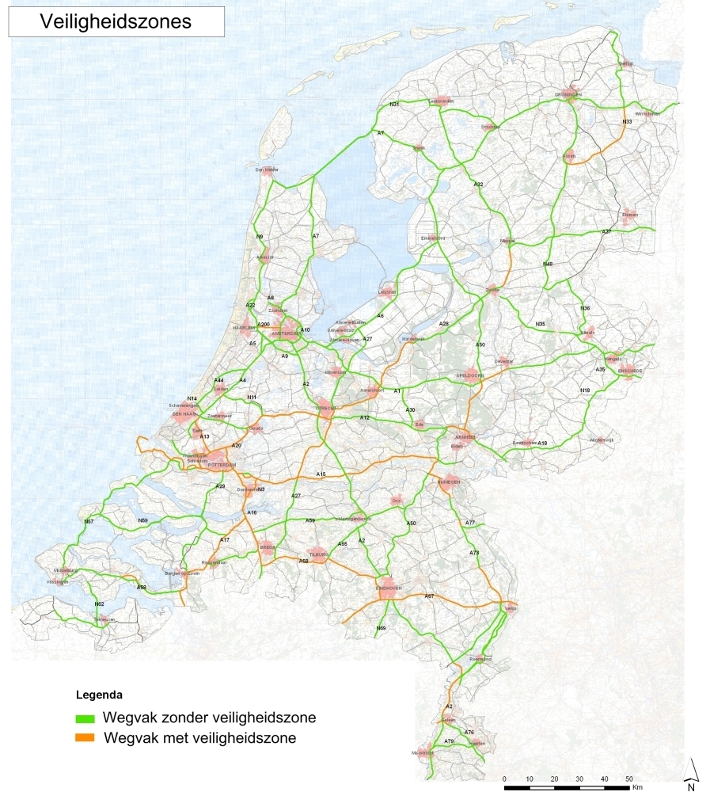
kaart 1: wegen met een veiligheidszone

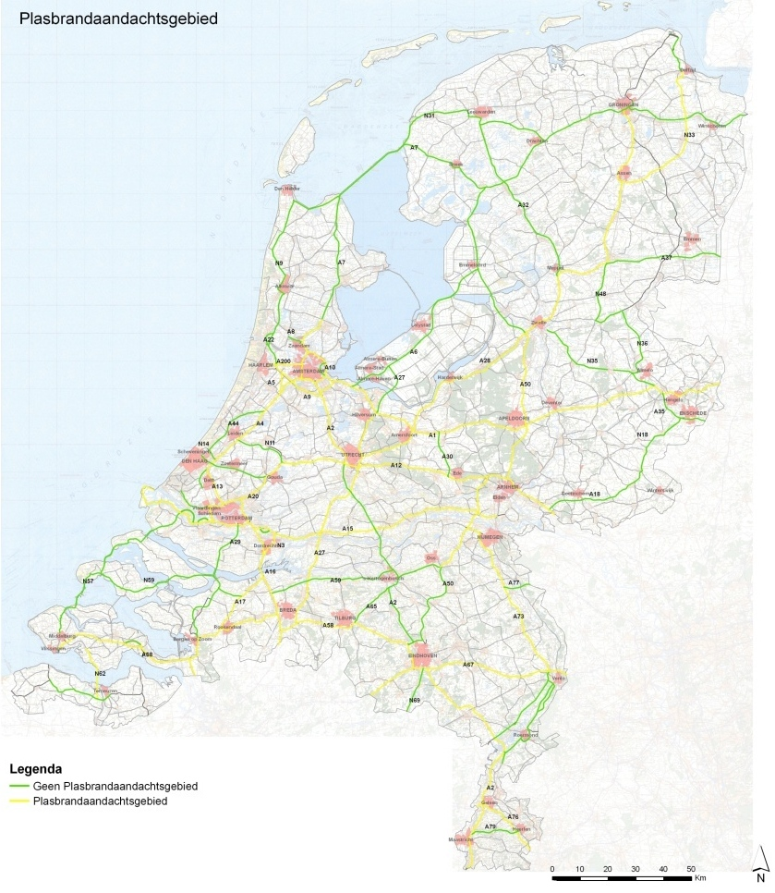
kaart 2: wegen met een Plasbrand Aandachts Gebied (PAG).

4. Basisnet Weg in de Praktijk

4.1 Vastleggen, monitoren en handhaven

Het vaststellen van een maximale gebruiksruimte voor het vervoer van gevaarlijke stoffen heeft alleen zin als die grenzen ook gehandhaafd worden. De grenzen in het Basisnet Weg worden naar verwachting de eerste jaren niet bereikt. De gebruiksruimtes worden wettelijk vastgelegd. In diezelfde regelgeving wordt opgenomen dat het vervoer periodiek gemonitord moet worden. Daarbij wordt bekeken of de risico's van het vervoer de grenzen al naderen. Als dat zo is, of als voorzien wordt dat dat binnen afzienbare tijd zal gebeuren, zal ingegrepen worden in het vervoer. Daarvoor neemt het rijk het initiatief. Er wordt nog gestudeerd op de vraag welke maatregelen daarvoor beschikbaar zijn en hoe zij ingezet zouden kunnen worden. Voorbeelden hiervan zijn het veiliger maken van het vervoer, veiliger maken van de weg, of ingrijpen in de hoeveelheid vervoer. Duidelijk is wel dat dit in overleg met het bedrijfsleven zal gebeuren.

De zones waar bouwbeperkingen gaan gelden worden ook wettelijk vastgelegd. Dit zal worden gehandhaafd via toezicht op de bestemmingsplannen van de gemeenten zoals vastgelegd in de Wet ruimtelijke ordening.

Er zijn enkele oost-west en noord-zuid verbindingen die voor het internationale vervoer van gevaarlijke stoffen van cruciaal belang zijn. In de verre toekomst zou het kunnen gebeuren dat de gebruiksruimte voor deze verbindingen overschreden dreigt te worden, ondanks alle door de vervoerders te nemen maatregelen. In deze gevallen zal het Rijk, in overleg met de betrokken gemeenten en vervoerders, al het mogelijke doen om ervoor te zorgen dat het vervoer over deze verbindingen mogelijk blijft, zonder daarbij de veiligheid geweld aan te doen.

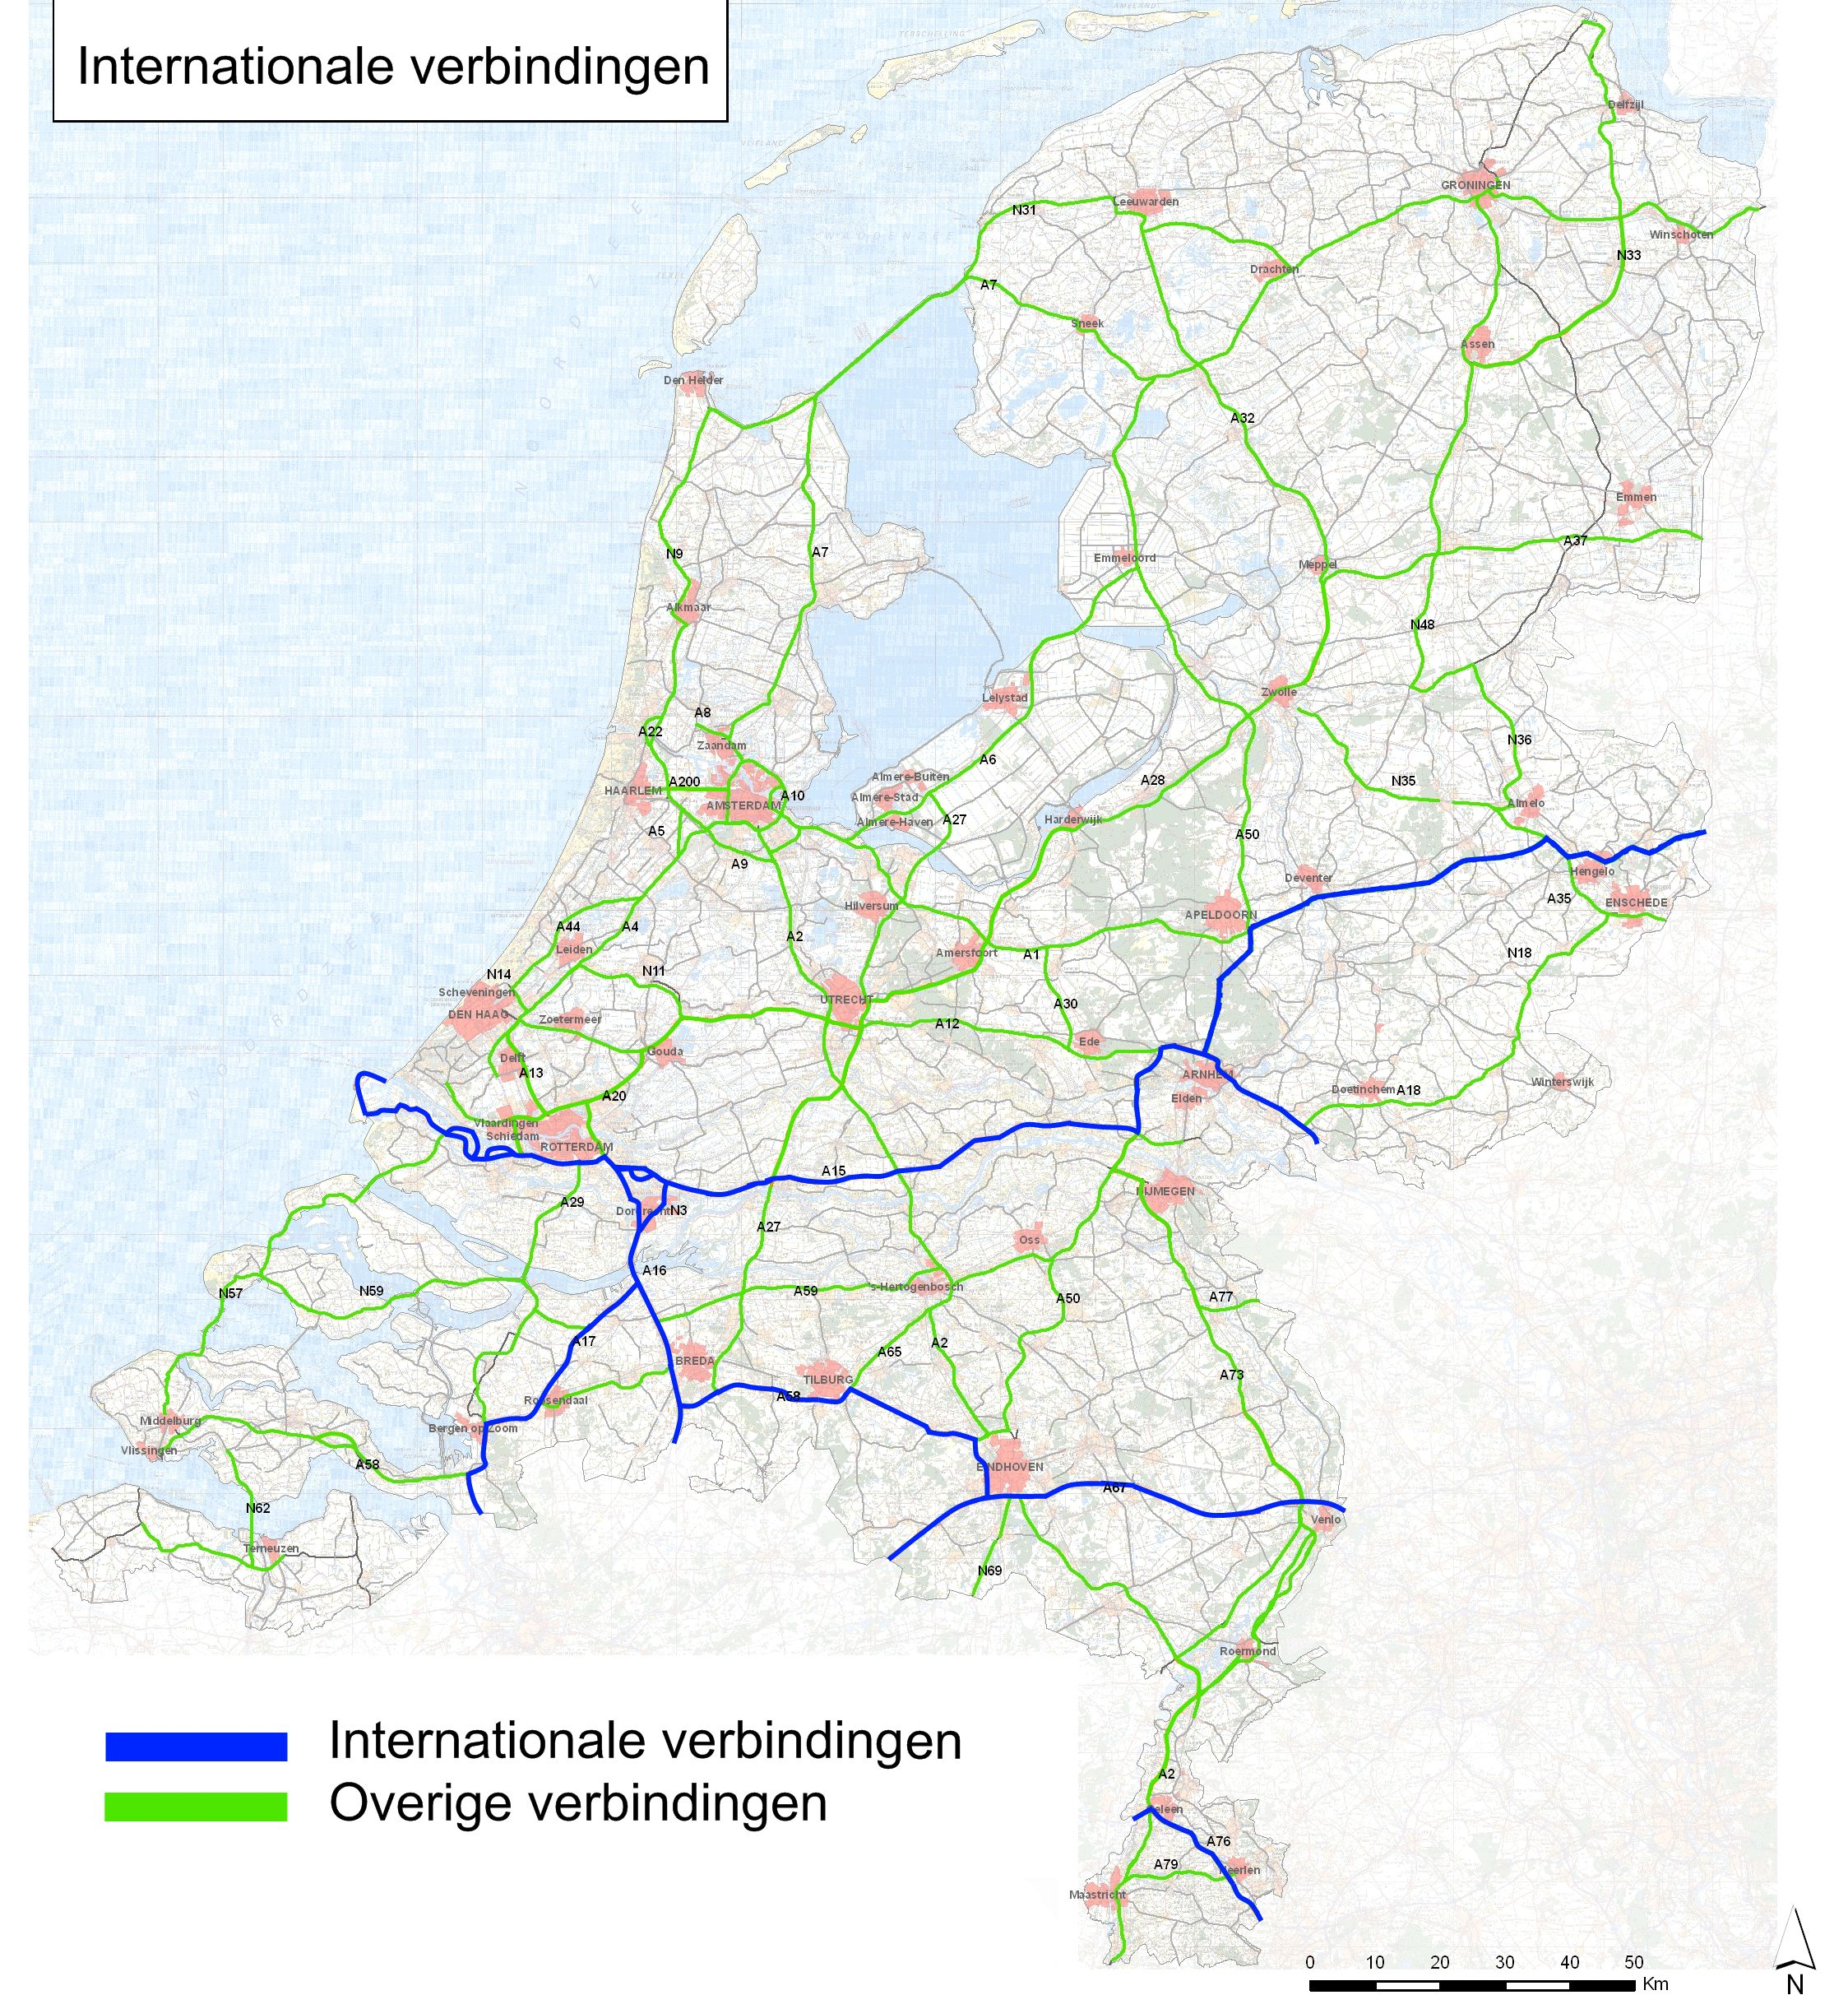
kaart 3: de verbindingen voor het internationale vervoer van gevaarlijke stoffen
4.2 Gevolgen voor gemeenten

Gemeenten krijgen langs sommige wegen te maken met een veiligheidszone en/of een PAG. Langs wegen zonder veiligheidszone of PAG gelden geen directe beperkingen voor de bebouwing. Wel moet voor bouwplannen binnen 200 meter langs alle Basisnetwegen het groepsrisico verantwoord worden.

4.3 Gevolgen voor het bedrijfsleven

Het Basisnet Weg levert voor het bedrijfsleven geen directe beperkingen op. Het bleek niet nodig om in hoeveelheden en routes voor gevaarlijke stoffen in te grijpen. Op alle hoofdwegen blijft daarmee vervoer van gevaarlijke stoffen mogelijk. De chemische clusters blijven dus bereikbaar en ook op de wegen naar het buitenland kan het vervoer blijven plaatsvinden. Als de risico’s van het vervoer buiten het vastgestelde maximum dreigen te komen, worden er maatregelen genomen (zie punt 4.1).

4.4 Bestaande gebouwen

De veiligheidszones gaan gelden voor nieuwe bestemmingsplannen. Het PAG-regime gaat alleen gelden voor nieuwe situaties.

Binnen de voorgestelde veiligheidszones staan al kwetsbare objecten. Voor deze knelpunten worden een paar oplossingen voorgesteld. Voor een aantal omrijroutes bij de tunnels wordt voorgesteld de weg veiliger te maken door bv de snelheid te verlagen en de weghelften van elkaar te scheiden. Voor de knelpunten langs de A15 wordt voorgesteld een alternatief te onderzoeken waarbij het LPG-vervoer tussen Rotterdam en Tiel niet meer met de tankauto maar met een binnenvaartschip plaatsvindt. Daardoor wordt het aantal knelpunten fors lager en worden de veiligheidszones kleiner.

Voor de wegen waar een hoog groepsrisico is berekend (boven de oriëntatiewaarde) is in de meeste gevallen ook een oplossing bedacht. Als daarna nog een hoog groepsrisico resteert zal in overleg met de gemeente gekeken worden of dit kan worden geaccepteerd en verantwoord.

4.5 Nieuwe wegen, wegverbreding, tunnels

Het hoofdwegennet wijzigt regelmatig. Er komen wegen bij, andere wegen worden verbreed en in sommige wegen wordt een tunnel aangelegd. Bij een wegverbreding zal het vervoer van gevaarlijke stoffen waarschijnlijk niet toenemen. Dat vervoer is namelijk niet gerelateerd aan de capaciteit van een weg. Als een te verbreden weg een veiligheidszone heeft, zal de zone daarom niet breder worden. Is bij een wegverbreding ook sprake van een verschuiving van de wegas dan zal de veiligheidszone wel anders komen te liggen. Een PAG zal wel mee opschuiven bij een wegverbreding. Dit zal worden meegenomen in de milieustudies (m.e.r.) die voor dat project moeten worden gemaakt.

Voor een nieuwe weg zal bepaald moeten worden wat de prognoses zijn voor het vervoer van gevaarlijke stoffen. Voor die nieuwe weg zal ook een gebruiksruimte voor het vervoer worden vastgesteld. In een enkel geval zal een nieuwe weg de bestaande stromen gevaarlijke stoffen wezenlijk beïnvloeden. In dat geval zullen ook de gebruiksruimtes op de aanliggende wegen in de studies meegenomen moeten worden. Op de ene weg zal de gebruiksruimte voor het vervoer kleiner kunnen worden omdat structureel sprake zal zijn van minder vervoer. Op een andere weg zal de gebruiksruimte juist vergroot moeten worden omdat er door de nieuwe weg extra vervoer overheen zal gaan. Bij deze laatste zal onder andere gekeken moeten worden naar de knelpunten die dat veroorzaakt.

Het Basisnet Weg heeft geen invloed op de tunnels die in het hoofdwegennet zitten, en andersom ook niet. De tunnelbeperkingen voor sommige gevaarlijke stoffen blijven gehandhaafd. De omrijroutes voor de tunnels zijn ook opgenomen in het Basisnet Weg. Zij maken deel uit van de hoofdroutes voor het vervoer van gevaarlijke stoffen. Langs een enkele omrijroute zal een veiligheidszone gaan gelden. Bij bouwplannen langs omrijroutes zal rekening moeten worden gehouden met het vervoer bij het maken van groepsrisicoberekeningen.

4.6 Wijzigen van de gebruiksruimtes

De gebruiksruimtes voor het vervoer van gevaarlijke stoffen op de hoofdwegen in Nederland worden wettelijk vastgelegd. De doorwerking van die gebruiksruimte voor de ruimtelijke ordening ook. Het aanpassen van de gebruiksruimte wordt daarmee de gezamenlijke bevoegdheid van de ministers van VROM en V&W. Vergroting of verkleining van de gebruiksruimte is niet iets dat gemakkelijk zal plaatsvinden. Aan de andere kant is het ook geen onmogelijkheid. Door de aanleg van een nieuwe weg bv zou de gebruiksruimte op een bestaande weg kunnen worden aangepast.

Aanpassing van de gebruiksruimte heeft de nodige consequenties. Vergroting van de gebruiksruimte bv zou kunnen betekenen dat ruimtelijke plannen bemoeilijkt kunnen worden of dat bestaande panden binnen een veiligheidszone komen te liggen.

De consequenties van de aanpassing van de gebruiksruimte zullen eerst in beeld moeten worden gebracht. Eventuele vervoers- of ruimtelijke ordeningsknelpunten zullen eerst moeten worden opgelost vóórdat in de genoemde situaties sprake zal kunnen zijn van aanpassing van de gebruiksruimte. Vanwege de zwaarte van de consequenties is het dus niet de verwachting dat dit vaak zal gebeuren.

5. Klaar?

Het Basisnet Weg is bijna klaar. De hoofdlijnen liggen nu vast. Er moeten nog een paar zaken worden uitgezocht. Dit zijn onder andere de gebruiksruimte rond de wegen naar de Eemshaven en Delfzijl en de oplossingen voor de knelpunten.

6. Meer weten?

In deze bijlage staan de hoofdpunten van het Basisnet Weg. In het document "eindvoorstel Basisnet Weg" staat het complete verhaal. Alle overwegingen en alle details zijn daarin te vinden. Het eindvoorstel is binnenkort te vinden op de site van Verkeer en Waterstaat: www.venw-basisnet.nl

--//--

Met als horizon 2020, met een doorkijk naar 2040
De gemeente Rotterdam is eind november 2008 nog aan het controleren of de bouwplannen correct in de Basisnet-berekeningen zijn meegenomen.
De risicoberekeningen worden uitgevoerd met het berekeningsmodel RBM2.
De 'toekomstverkenning vgs over de weg' geeft alleen landelijke trends aan; er is niet per regio ingezoomd op afwijkingen van de landelijke trend.
Om te weten te komen hoeveel gevaarlijke stoffen er over de weg rijden wordt het aantal tankwagens 'geteld' volgens bepaalde richtlijnen.
een doorvertaling van de recentste economische groeiscenario's van het CPB naar het vervoer van gevaarlijke stoffen. Gekozen groeiscenario = Global Economy (GE).
LPG telt zwaar mee in de risicoberekeningen en de toekomstverkenning wijst landelijk gezien weinig tot geen groei van het vervoer van deze stof uit, vandaar dat met een lagere 'buffer' kan worden volstaan.
routeringsinstrument, en de bouwmogelijkheden binnen bestemmingsplannen
Kwetsbare objecten zijn bv grote kantoorgebouwen, woonwijken, ziekenhuizen, scholen of bejaardenhuizen. Voor andere objecten (beperkt-kwetsbare objecten, zoals verspreid liggende woningen, kleine kantoren, bedrijfshallen) geldt dat die alleen binnen die zone gebouwd mogen worden als daar zwaarwegende argumenten voor zijn aan te geven.
Groepsrisico (GR): De kans dat bij een ongeluk met gevaarlijke stoffen groepen mensen slachtoffer worden. GR is geen norm maar een oriëntatiewaarde.
Eigenlijk zou je overal rekening willen houden met de effecten van gevaarlijke stoffen. Maar sommige gevaarlijke stoffen hebben een effectafstand van enkele kilometers. Daar kan je geen sluitend ruimtelijk beleid op voeren, vandaar dat hiervoor een risicobeleid is ontwikkeld. Brandbare vloeistoffen zijn de meest vervoerde gevaarlijke stoffen, en zij hebben een relatief beperkte effectafstand (plm 30 meter van de ongevalsplek). Voor deze stoffen kan er dus makkelijker effectbeleid worden ontwikkeld. Met het PAG is hiervoor een aanzet gegeven.
Bij de PAG-verantwoording kan aangesloten worden bij de GR-verantwoording (in één keer te maken). Hiervoor zal een handreiking voor gemeenten worden gemaakt.
dit is de stand vóór de doorwerking van evt oplossingsmaatregelen. Ook wordt nog gekeken naar 'logische' overgangen van wegvakken mét en zonder veiligheidszone.
Waarschijnlijk zal de wegbeheerder dit gaan doen (rijkswaterstaat)
Mits het GR toeneemt en/of boven een bepaalde waarde uitkomt (wordt vastgelegd in het Besluit transportroutes externe veiligheid).
Rotterdam-Rijnmond, Amsterdam-Noordzeekanaalgebied, Moerdijk, Vlissingen/Terneuzen, Geleen, Eemshaven/Delfzijl
Er staan 77 kwetsbare objecten binnen de veiligheidszone: 2 kantoorgebouwen, 67 woningen, 7 woonwagens/caravans en 1 school. De 2 kantoorgebouwen en 13 van de woningen staan in 2020 binnen de verwachte 10-6-contour. Daarnaast staan er nog 55 beperkt-kwetsbare objecten in de veiligheidszone: 34 bedrijven, 16 vrijstaande woningen, 2 sportcomplexen, 2 kerken en een restaurant. Hiervan staan 25 bedrijven en 2 woningen in 2020 binnen de verwachte 10-6. De meeste objecten staan langs de A15. In totaal gaat het om 17 gemeenten.
De meeste wegtunnels kennen beperkingen voor de doorvoer van gevaarlijke stoffen. Bepaalde stoffen (bv LPG) mogen er niet doorheen. Tankwagens met die stoffen moeten over een zgn omrijroute rijden.
Het betreft hier het weggedeelte tussen Rotterdam en Gorinchem en de omrijroute van de Noordtunnel.
Uit een eerste globale scan blijkt dat er dan nog 1 knelpunt overblijft. Dit wordt nog verder uitgezocht.
Bij een aantal wegvakken met een hoog GR lost dit 'zichzelf op' door aanleg van nieuwe infrastructuur, door vertunneling van het betreffende wegvak of door betere handhaving van de geldende routering.

